屏東縣潮東國小辦理96學年度「教科書評審」活動成果
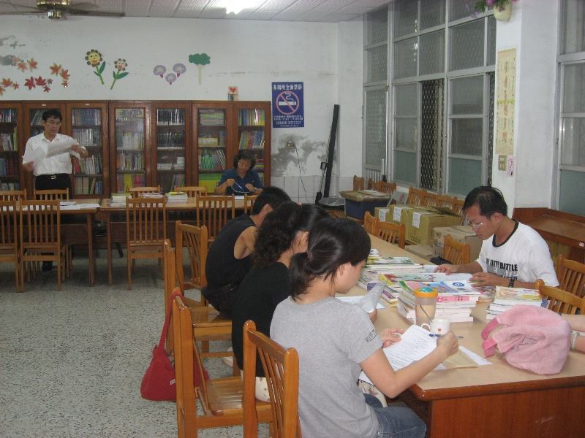
說明：教師透過教科書評選，進行專業對話。
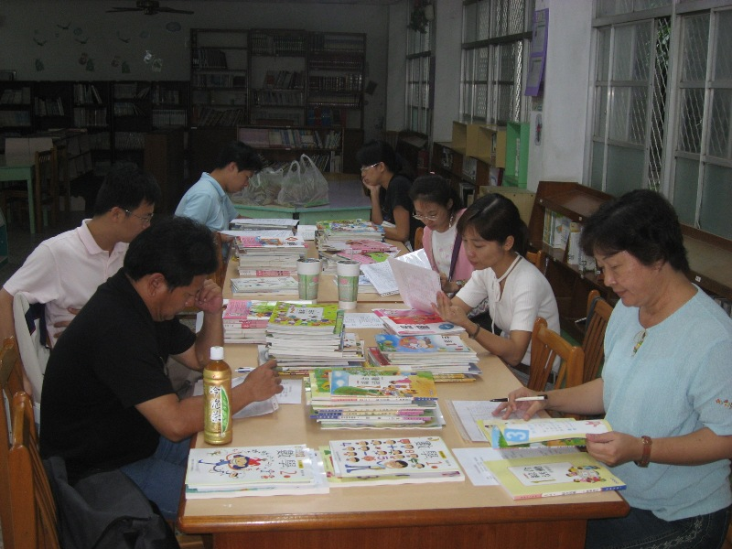
說明：教師透過教科書評選，進行專業對話。

屏東縣潮東國小辦理96學年度「教科書評審」活動成果
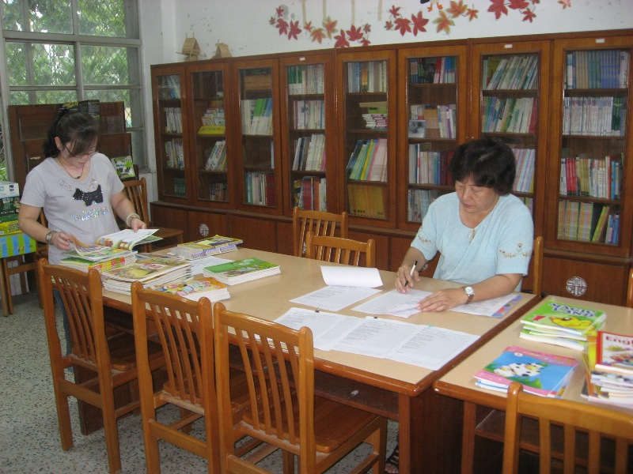
說明：教師透過教科書評選，進行專業對話。
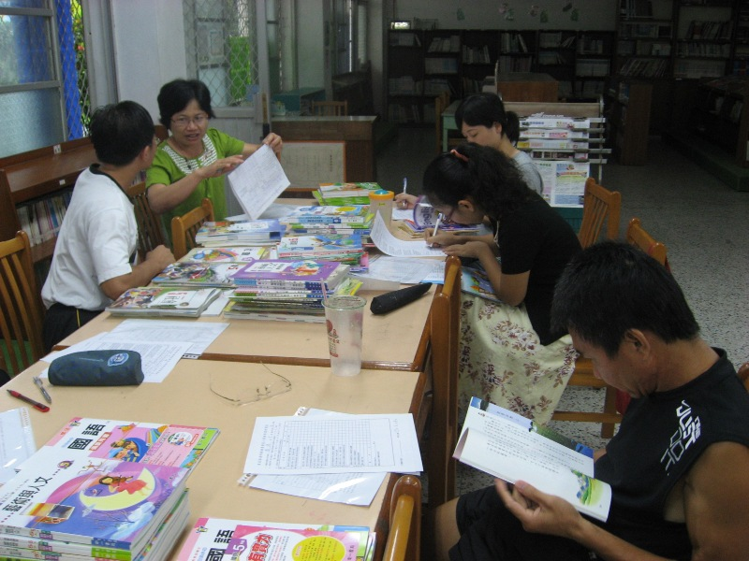
說明：教師透過教科書評選，進行專業對話。

